# 程序自动更新说明

Updater介绍：

当前程序目录的Updater目录是用来进行更新下载的程序目录

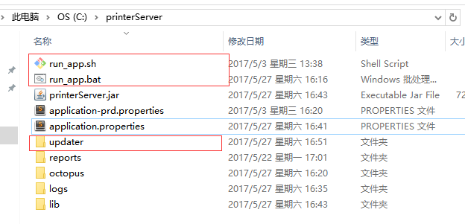

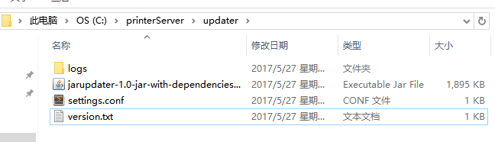

其中，配置文件中：

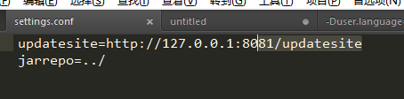

Updatesite是服务器端存放更新程序文件的目录

Jarrepo是本地文件根目录（相对当前目录）

当更新程序运行后，将从服务器下载指定文件到本地根目录。

服务端：

准备文件http服务，例如：

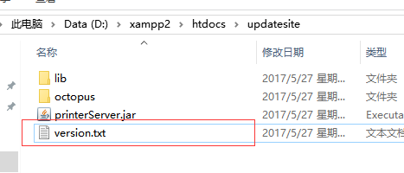

更新程序前需要修改服务器端的version.txt文件，改版本号和需要更新文件的版本号

例如：

version=2.1

printerServer.jar=2.0

lib/printerServer-print-1.1.0.jar=2.0

lib/printerServer-octopus-1.1.0.jar=2.0

lib/printerServer-comm-1.1.0.jar=2.0

octopus/rwl.dll=2.0

更新文件按上面对应配置目录上传至服务器

客户端：

用run_app.bat启动程序

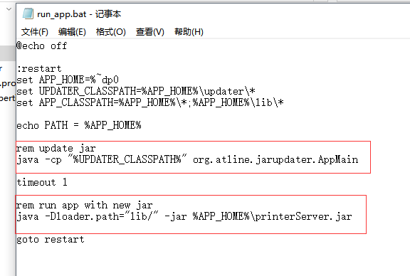

运行后首先调用更新程序，然后运行服务程序。

服务程序定时退出，这时会再次调用更新程序进行更新。

客户程序定时更新配置：

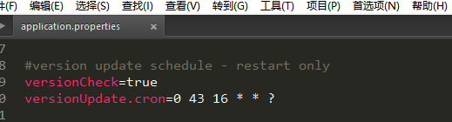

versionCheck 是否打开自动更新

versionUpdate.cron 更新检查计划cron。当符合条件后将结束程序，然后启动更新程序。